建筑全能耗报告书
公共建筑

工程名称 | 南街活动中心
工程地点 | 河南-郑州
设计编号
建设单位
设计单位
设 计 人
审 核 人
审 定 人
设计日期 | 2024年12月28日


采用软件 | 能耗计算BESI2024
软件版本 | 20240430(SP1)
研发单位 | 北京绿建软件股份有限公司
正版授权码 | T18339151760
目 录

1 建筑概况 3
2 计算依据 3
3 软件介绍 3
4 气象数据 4
4.1 气象地点 4
4.2 逐日干球温度表 4
4.3 逐月辐照量表 4
4.4 峰值工况 5
5 围护结构 5
5.1 工程材料 5
5.2 围护结构作法简要说明 6
6 围护结构概况 7
7 房间类型 7
7.1 房间参数表 7
7.2 作息时间表 8
8 暖通空调系统 8
8.1 系统类型 8
8.1.1 系统分区 8
8.1.2 热回收参数 8
8.2 制冷系统 8
8.2.1 默认冷源 8
8.3 供暖系统 9
8.3.1 默认热源 9
8.4 空调风机 10
8.4.1 独立新排风 10
8.4.2 风机盘管 10
9 照明 10
10 插座设备 11
11 计算结果 11
11.1 负荷分项统计 11
11.2 逐月负荷表 12
11.3 逐月电耗 13
11.4 全年能耗 14
12 附录 16
12.1 工作日/节假日人员逐时在室率(%) 16
12.2 工作日/节假日照明开关时间表(%) 17
12.3 工作日/节假日设备逐时使用率(%) 18
12.4 工作日/节假日空调系统运行时间表(1:开,0:关) 19
12.5 工作日/节假日新风运行时间表(%) 19

建筑概况
工程名称 | 南街活动中心
工程地点 | 河南-郑州
地理位置 | 北纬：35.00° | 东经：113.65°
建筑面积(m²) | 地上1484 地下0
建筑层数 | 地上2 地下0
建筑高度（m） | 地上12.2 地下0.0
建筑体积(m³) | 8496.64
建筑外表面积(m²) | 2886.85
北向角度 | 90
结构类型 | 框架剪力墙结构
外墙太阳辐射吸收系数 | 0.50
屋顶太阳辐射吸收系数 | 0.52
控温期 | 供冷期:6.14-8.31,供暖期:11.30-2.28

计算依据
1. 《绿色建筑评价标准》(GB/T50378-2019)
2. 《民用建筑绿色性能计算标准》(JGJ/T 449-2018)
3. 《建筑能效标识技术标准》(JGJ/T 288-2012)
4. 《建筑节能与可再生能源利用通用规范》GB55015-2021
5. 《公共建筑节能设计标准》GB50189-2015
6. 《民用建筑热工设计规范》GB50176-2016
7. 《建筑幕墙、门窗通用技术条件》GB/T31433-2015

软件介绍
本报告内容由能耗计算BESI2024计算并输出，能耗计算BESI以CAD为平台，内置DOE2内核，可与建筑节能模型无缝对接，精准快速得到动态理想负荷，完美支持从《建筑能效标识技术标准》到《绿色建筑评价标准》要求的节能率，以及建筑全能耗的计算；软件充分考虑工程实际需求，从冷热源、输配水泵到末端风机，覆盖了常见暖通设备的能耗计算；并支持灵活的采暖供冷期、系统划分、运行策略设置等功能以及强大的结果数据分析。

气象数据

气象地点
河南-郑州, 《建筑节能气象参数标准》

逐日干球温度表
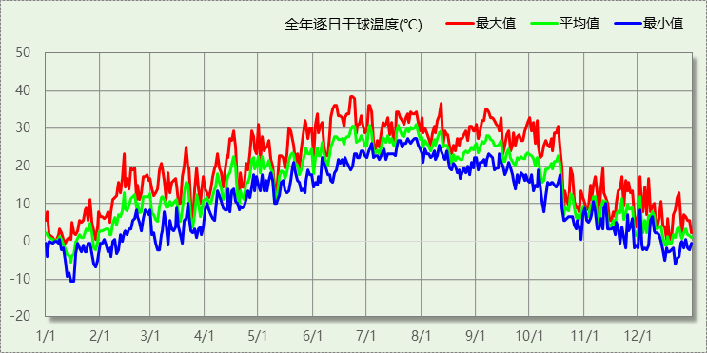

逐月辐照量表
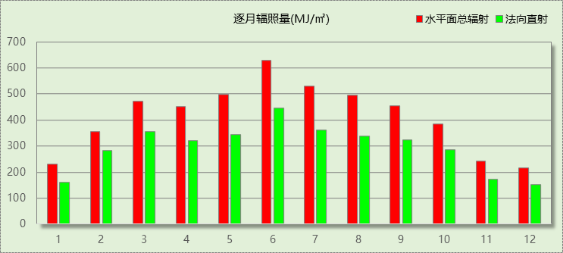

峰值工况
气象数据 | 时刻 | 干球温度(℃) | 湿球温度(℃) | 含湿量(g/kg) | 焓值(kj/kg)
最热 | 06月21日15时 | 38.3 | 21.1 | 8.9 | 61.4
最冷 | 01月14日07时 | -10.6 | -10.6 | 1.4 | -7.1

围护结构

工程材料
材料名称 | 导热系数λ | 蓄热系数S | 密度ρ | 比热容Cp | 蒸汽渗透  系数u | 数据来源
材料名称 | W/(m.K) | W/(㎡.K) | kg/m³ | J/(kg.K) | g/(m.h.kPa) | 数据来源
岩棉板（涂料饰面） | 0.040 | 0.700 | 160.0 | 1052.8 | 0.0000 | 安徽公共建筑节能设计标准 DB34/T5076-2017
块瓦(忽略保温性能) | 5.000 | 10.583 | 1800.0 | 171.1 | 0.0040
杉木、松木地板 | 0.140 | 3.850 | 500.0 | 2510.0 | 0.0000 | 湖北低能耗居住建筑节能设计标准 DB42/T559-2022
抹面砂浆（敷设耐碱玻纤网格布一层） | 0.760 | 9.440 | 1500.0 | 1074.9 | 0.0000 | 无机轻集料防火保温板 JGT 435-2014
加气混凝土、泡沫混凝土(ρ=700) | 0.180 | 3.100 | 700.0 | 1050.0 | 0.0998 | 民用建筑热工设计规范 GB50176-2016
胶合板 | 0.170 | 4.570 | 600.0 | 2510.0 | 0.0225 | 民用建筑热工设计规范 GB50176-2016
顺水条(无保温性能) | 5.000 | 10.583 | 1800.0 | 171.1 | 0.0040
合成高分子防水卷材 | 0.150 | 6.070 | 580.0 | 5823.6 | 0.0000 | 湖南省公/居建节能设计标准常用材料-2022
c20细石混凝土(ρ=2300) | 1.510 | 15.243 | 2300.0 | 920.0 | 0.0173 | 民用建筑热工设计规范 GB50176-2016
硬质聚氨酯泡沫塑料保温板 | 0.024 | 0.320 | 30.0 | 1955.7 | 0.0234 | 15J207-1
钢筋混凝土屋面板 | 1.740 | 17.200 | 2500.0 | 935.2 | 0.0000 | 闽2023-J-06
玻璃棉板、毡(ρ＜40) | 0.040 | 0.380 | 40.0 | 1220.0 | 0.4880 | 民用建筑热工设计规范 GB50176-2016
c20细石混凝土(ρ=2300)（1） | 1.510 | 15.243 | 2300.0 | 920.0 | 0.0158 | 安徽公共建筑节能设计标准 DB34 T753-2007
现场喷涂硬泡聚氨酯防水保温材料(b1级) | 0.024 | 0.360 | 45.0 | 1650.1 | 0.0000 | DB34/T1466-2023
水泥砂浆 | 0.930 | 11.370 | 1800.0 | 1050.0 | 0.0210 | 民用建筑热工设计规范 GB50176-2016
混凝土垫层 | 1.280 | 13.570 | 2100.0 | 920.0 | 0.0000 | 湖北低能耗居住建筑节能设计标准 DB42/T559-2022
夯实粘土(ρ=2000) | 1.160 | 12.990 | 2000.0 | 1010.0 | 0.0000 | 民用建筑热工设计规范 GB50176-2016
钢筋混凝土墙体 | 1.740 | 17.200 | 2500.0 | 935.2 | 0.0000
钢筋混凝土 | 1.740 | 17.200 | 2500.0 | 935.2 | 0.0158 | 北京居住建筑节能设计标准 DB11/891-2020
挂瓦条(无保温性能) | 5.000 | 10.583 | 1800.0 | 171.1 | 0.0040
高分子隔声保温地面 | 0.022 | 0.360 | 46.0 | 1761.0 | 0.0000

围护结构作法简要说明
1. 屋顶：屋顶构造一 (K=0.290,D=2.748)：（由上到下）
块瓦(忽略保温性能) 20mm＋挂瓦条(无保温性能) 20mm＋顺水条(无保温性能) 25mm＋c20细石混凝土(ρ=2300) 35mm＋硬质聚氨酯泡沫塑料保温板 80mm＋合成高分子防水卷材 5mm＋钢筋混凝土屋面板 100mm
2. 外墙（填充墙）：填充墙构造一 (K=0.403,D=2.791)：（由外到内）
岩棉板（涂料饰面） 20mm＋抹面砂浆（敷设耐碱玻纤网格布一层） 6mm＋硬质聚氨酯泡沫塑料保温板 30mm＋水泥砂浆 20mm＋加气混凝土、泡沫混凝土(ρ=700) 100mm
3. 外墙（剪力墙）：剪力墙构造一 (K=0.265,D=2.658)：（由外到内）
岩棉板（涂料饰面） 20mm＋抹面砂浆（敷设耐碱玻纤网格布一层） 6mm＋硬质聚氨酯泡沫塑料保温板 75mm＋水泥砂浆 20mm＋钢筋混凝土墙体 100mm
4. 挑空楼板：挑空楼板构造一 (K=0.436,D=2.383)：（由上到下）
杉木、松木地板 25mm＋玻璃棉板、毡(ρ＜40) 40mm＋高分子隔声保温地面 20mm＋钢筋混凝土 100mm
5. 控温与非控温隔墙：控温与非控温隔墙构造一 (K=0.391,D=2.791)：
岩棉板（涂料饰面） 20mm＋抹面砂浆（敷设耐碱玻纤网格布一层） 6mm＋硬质聚氨酯泡沫塑料保温板 30mm＋水泥砂浆 20mm＋加气混凝土、泡沫混凝土(ρ=700) 100mm
6. 控温房间隔墙：控温房间隔墙构造一 (K=0.391,D=2.791)：
岩棉板（涂料饰面） 20mm＋抹面砂浆（敷设耐碱玻纤网格布一层） 6mm＋硬质聚氨酯泡沫塑料保温板 30mm＋水泥砂浆 20mm＋加气混凝土、泡沫混凝土(ρ=700) 100mm
7. 外窗：92系列内平开铝木复合窗(5+12A+5+V+5Low-E) (K=0.900)：
传热系数0.900W/㎡.K，窗太阳得热系数0.335
8. 周边地面：周边地面构造一 (K=0.933,D=4.198)：
c20细石混凝土(ρ=2300)（1） 50mm＋现场喷涂硬泡聚氨酯防水保温材料(b1级) 20mm＋水泥砂浆 25mm＋混凝土垫层 80mm＋夯实粘土(ρ=2000) 200mm

围护结构概况

 |  |  | 设计建筑
屋顶传热系数K  和热情性指标 D |  |  | 0.29  2.75
外墙传热系数K  和热情性指标 D |  |  | 0.41  2.73
挑空(或架空)楼板传热系数K  和热惰性指标 D |  |  | 0.44  2.38
天窗传热系数K  和太阳得热系数 SHGC |  |  | －  －
外窗（包括透明幕墙） | 朝向 | 立面 | 窗墙比 | 传热  系数 | 太阳得热系数
外窗（包括透明幕墙） | 南向 | 南-默认立面 | 0.22 | 0.90 | 0.34
外窗（包括透明幕墙） | 北向 | 北-默认立面 | 0.14 | 0.90 | 0.34
外窗（包括透明幕墙） | 东向 | 东-默认立面 | 0.45 | 0.90 | 0.34
外窗（包括透明幕墙） | 西向 | 西-默认立面 | 0.55 | 0.90 | 0.34

房间类型

房间参数表
房间类型 | 空调  温度℃ | 供暖  温度℃ | 新风量 | 渗透风  换气次数 | 人员密度 | 照明功率  密度 | 电器设备  功率
休闲空间 | 26 | 18 | 30(m³/h.人) | 0(次/h) | 4(㎡/人) | 8(W/㎡) | 13(W/㎡)
会议室 | 26 | 20 | 30(m³/h.人) | 0(次/h) | 8(㎡/人) | 9(W/㎡) | 15(W/㎡)
办公室 | 26 | 20 | 30(m³/h.人) | 0(次/h) | 8(㎡/人) | 9(W/㎡) | 15(W/㎡)
大厅 | 26 | 20 | 30(m³/h.人) | 0(次/h) | 20(㎡/人) | 10(W/㎡) | 10(W/㎡)
影音设备室 | 23 | 20 | 0(m³/h.人) | 0(次/h) | 0(人) | 3.5(W/㎡) | 10(W/㎡)
报告厅 | 26 | 18 | 14(m³/h.人) | 0(次/h) | 2.5(㎡/人) | 9(W/㎡) | 5(W/㎡)
控制室 | 25 | 20 | 0(m³/h.人) | 0(次/h) | 0(人) | 3.5(W/㎡) | 10(W/㎡)
文物修复室 | 26 | 20 | 30(m³/h.人) | 0(次/h) | 8(㎡/人) | 8(W/㎡) | 15(W/㎡)
普通办公室 | 26 | 20 | 30(m³/h.人) | 0(次/h) | 8(㎡/人) | 8(W/㎡) | 15(W/㎡)
楼梯间 | 26 | 20 | 30(m³/h.人) | 0(次/h) | 8(㎡/人) | 9(W/㎡) | 15(W/㎡)
空房间 | － | － | 0(m³/h.人) | 0(次/h) | 0(人) | 0(W/㎡) | 0(W/㎡)
设备间 | － | － | 0(次/h) | 0(次/h) | 0(人) | 6(W/㎡) | 15(W/㎡)
走廊 | 26 | 20 | 30(m³/h.人) | 0(次/h) | 8(㎡/人) | 9(W/㎡) | 15(W/㎡)
高档商店 | 26 | 20 | 19(m³/h.人) | 0(次/h) | 4(㎡/人) | 14.5(W/㎡) | 13(W/㎡)

作息时间表
详见附录

暖通空调系统

系统类型

系统分区
系统编号 | 系统类型 | 制冷  SEER | 制热  HSPF | 面积(㎡) | 包含的房间
默认 | 双管制风机盘管 | － | － | 1027.88 | 所有房间

热回收参数
系统编号 | 热回收 | 供冷 |  | 供暖
系统编号 | 热回收 | 回收效率 | 启动温(焓)差 | 回收效率 | 启动温(焓)差
默认 | 无 | － | － | － | －

制冷系统

默认冷源

供应的系统
系统编号 | 默认

冷水机组
名称 | 类型 | 额定耗电量  (kW) | 额定制冷量  (kW) | 额定性能系数  (COP) | 台数
机组1 | 水冷-螺杆式冷水机组 | 100 | 500 | 5.00 | 1

水泵系统
类型 | 调节 | 流量  (m3/h) | 扬程  (m) | 设计工作效率(%) | 输入功率  (kW) | 冷却塔耗电比  (kWh/m3) | 台数
冷却水泵 | 单速 | 320 | 25 | 80 | 31.3 | 0.03 | 1
冷冻水泵 | 单速 | 320 | 30 | 80 | 37.6 | － | 1

运行工况
负载率  (%) | 机组制冷量  (kW) | 机组功率  (kW) | 性能系数  (COP) | 冷却水泵功率  (kW) | 冷冻水泵功率  (kW) | 冷却塔功率  (kW)
20 | 100 | 25 | 4.00 | 31.3 | 37.6 | 10
40 | 200 | 48 | 4.17 | 31.3 | 37.6 | 10
60 | 300 | 68 | 4.41 | 31.3 | 37.6 | 10
80 | 400 | 80 | 5.00 | 31.3 | 37.6 | 10
100 | 500 | 100 | 5.00 | 31.3 | 37.6 | 10

制冷能耗
负荷区间  (%) | 区间负荷  (kWh) | 运行时长(h) | 制冷机组  (kWh) | 平均性能系数(COP) | 冷却水泵  (kWh) | 冷冻水泵  (kWh) | 冷却塔  (kWh)
0~20 | 24222 | 656 | 6055 | 4.00 | 20533 | 24666 | 6560
20~40 | 54727 | 450 | 13547 | 4.04 | 14085 | 16920 | 4500
40~60 | 0 | 0 | 0 | 0.00 | 0 | 0 | 0
60~80 | 0 | 0 | 0 | 0.00 | 0 | 0 | 0
80~100 | 0 | 0 | 0 | 0.00 | 0 | 0 | 0
>100 | 0 | 0 | 0 | － | 0 | 0 | 0
合计 | 78949 | 1106 | 19603 |  | 34618 | 41586 | 11060

供暖系统

默认热源

供应的系统
系统编号 | 默认

热水锅炉系统

热水锅炉
燃料类型 | 容量  (MW) | 台数 | 累计热负荷  (kWh) | 锅炉  热效率 | 外网热  输送效率 | 热/电系数  (kWh/kWh) | 折合电耗  (kWh)
烟煤II | 1.00 | 1 | 14431 | 0.78 | 0.92 | 2.93 | 6863

热水循环泵
类型 | 流量(m3/h) | 扬程(m) | 设计工作效率(%) | 输入功率(kW) | 台数
单速 | 320 | 30 | 80 | 37.6 | 1

热水循环水泵能耗
负荷  率  (%) | 锅炉  负荷  (kW) | 供暖水  泵功率  (kW) | 热水输送  能效比  EHR | 区间  负荷  (kWh) | 区间  时长  (h) | 供暖水  泵电耗  (kWh)
20 | 200 | 37.6 | 0.1880 | 14431 | 1253 | 47113
40 | 400 | 37.6 | 0.0940 | 0 | 0 | 0
60 | 600 | 37.6 | 0.0627 | 0 | 0 | 0
80 | 800 | 37.6 | 0.0470 | 0 | 0 | 0
100 | 1000 | 37.6 | 0.0376 | 0 | 0 | 0
综合 |  |  |  | 14431 | 1253 | 47113

空调风机

独立新排风
系统编号 | 新风量  (m³/h) | 单位风量耗功率  W/(m³/h) | 风机功率(W) | 运行时长(h) | 新风电耗(kWh)
默认 | 5529 | 0.24 | 1327 | 2380 | 3158
合计 |  |  |  |  | 3158

系统编号 | 排风量  (m³/h) | 排风比 | 单位风量耗功率W/(m³/h) | 风机功率(W) | 运行时长(h) | 排风电耗  (kWh)
默认 | 4423 | 0.8 | 0.24 | 1062 | 2380 | 2527
合计 |  |  |  |  |  | 2527

风机盘管
系统编号 | 总功率(W) | 同时使用系数 | 运行时长(h) | 风机盘管电耗(kWh)
默认 | 400 | 1 | 1287 | 515
合计 |  |  |  | 515

照明
房间类型 | 单位面积电耗  (kWh/㎡) | 房间个数 | 房间合计面积  (㎡) | 合计电耗  (kWh)
休闲空间 | 32.12 | 3 | 217 | 6966
会议室 | 15.12 | 1 | 120 | 1813
办公室 | 15.12 | 1 | 27 | 408
大厅 | 40.15 | 3 | 91 | 3659
影音设备室 | 16.61 | 1 | 14 | 232
报告厅 | 21.26 | 2 | 378 | 8037
控制室 | 16.61 | 1 | 14 | 232
文物修复室 | 13.44 | 2 | 33 | 439
普通办公室 | 13.44 | 1 | 124 | 1663
楼梯间 | 15.12 | 1 | 14 | 218
空房间 | 0.00 | 3 | 33 | 0
设备间 | 52.56 | 1 | 10 | 518
走廊 | 15.12 | 4 | 39 | 593
总计 |  |  |  | 24779

插座设备
房间类型 | 单位面积电耗  (kWh/㎡) | 房间个数 | 房间合计面积  (㎡) | 合计电耗  (kWh)
休闲空间 | 47.45 | 3 | 217 | 10291
会议室 | 35.25 | 1 | 120 | 4227
办公室 | 35.25 | 1 | 27 | 952
大厅 | 36.50 | 3 | 91 | 3326
影音设备室 | 41.06 | 1 | 14 | 575
报告厅 | 11.06 | 2 | 378 | 4182
控制室 | 41.06 | 1 | 14 | 575
文物修复室 | 35.25 | 2 | 33 | 1151
普通办公室 | 35.25 | 1 | 124 | 4362
楼梯间 | 35.25 | 1 | 14 | 508
空房间 | 0.00 | 3 | 33 | 0
设备间 | 131.40 | 1 | 10 | 1296
走廊 | 35.25 | 4 | 39 | 1383
总计 |  |  |  | 32826

计算结果

负荷分项统计
分类 | 围护传热 | 室内得热 | 窗日射 | 新风/渗透 | 热回收 | 合计
供暖(kWh/㎡) | -11.80 | 7.75 | 4.42 | -10.09 | 0.00 | -9.72
供冷(kWh/㎡) | 10.52 | 16.03 | 11.46 | 15.17 | 0.00 | 53.19
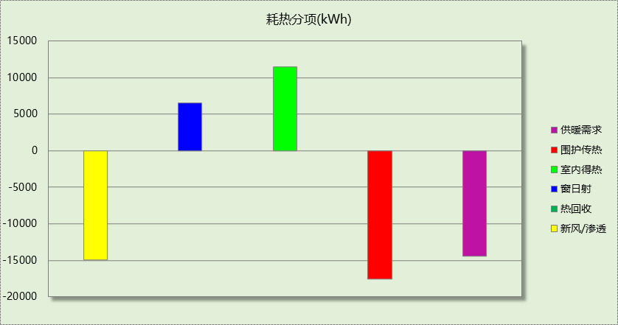
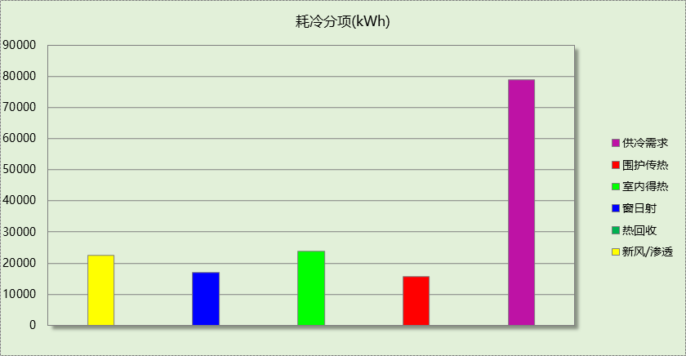

逐月负荷表
月份 | 供暖(kWh) | 供冷(kWh) | 热负荷  峰值(kW) | 热负荷  峰值时刻 | 冷负荷  峰值(kW) | 冷负荷  峰值时刻
1月 | 8730 | 0 | 93.552 | 1月14日9时 | 0.000 | --
2月 | 990 | 0 | 27.493 | 2月1日9时 | 0.000 | --
3月 | 0 | 0 | 0.000 | -- | 0.000 | --
4月 | 0 | 0 | 0.000 | -- | 0.000 | --
5月 | 0 | 0 | 0.000 | -- | 0.000 | --
6月 | 0 | 14657 | 0.000 | -- | 139.917 | 6月24日9时
7月 | 0 | 36036 | 0.000 | -- | 171.959 | 7月18日10时
8月 | 0 | 28256 | 0.000 | -- | 138.544 | 8月12日9时
9月 | 0 | 0 | 0.000 | -- | 0.000 | --
10月 | 0 | 0 | 0.000 | -- | 0.000 | --
11月 | 58 | 0 | 8.301 | 11月30日9时 | 0.000 | --
12月 | 4652 | 0 | 44.764 | 12月16日9时 | 0.000 | --
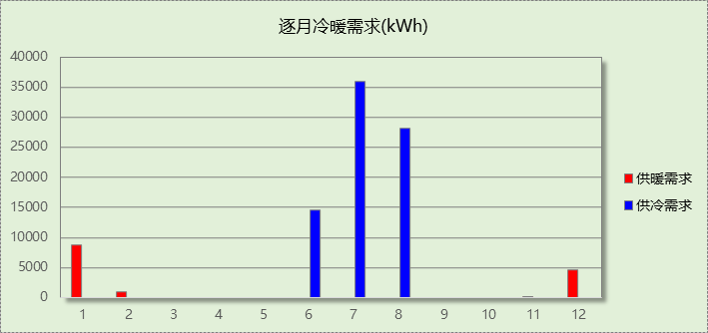
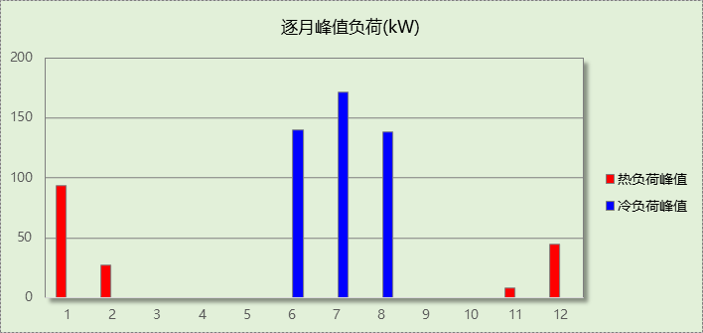

逐月电耗
注:供冷供暖为冷热源及输配水泵电耗，热水为扣减太阳能后电耗，所有数据单位kWh/㎡。
月 | 供冷 | 供暖 | 空调风机 | 照明 | 插座设备 | 排风机 | 电梯 | 热水
1 | 0.00 | 13.79 | 0.76 | 1.45 | 1.91 | 0.00 | 0.00 | 0.00
2 | 0.00 | 9.71 | 0.68 | 1.20 | 1.60 | 0.00 | 0.00 | 0.00
3 | 0.00 | 0.00 | 0.00 | 1.41 | 1.87 | 0.00 | 0.00 | 0.00
4 | 0.00 | 0.00 | 0.00 | 1.39 | 1.84 | 0.00 | 0.00 | 0.00
5 | 0.00 | 0.00 | 0.00 | 1.45 | 1.91 | 0.00 | 0.00 | 0.00
6 | 15.11 | 0.00 | 0.42 | 1.32 | 1.75 | 0.00 | 0.00 | 0.00
7 | 29.07 | 0.00 | 0.77 | 1.48 | 1.96 | 0.00 | 0.00 | 0.00
8 | 27.81 | 0.00 | 0.76 | 1.45 | 1.91 | 0.00 | 0.00 | 0.00
9 | 0.00 | 0.00 | 0.00 | 1.35 | 1.79 | 0.00 | 0.00 | 0.00
10 | 0.00 | 0.00 | 0.00 | 1.37 | 1.82 | 0.00 | 0.00 | 0.00
11 | 0.00 | 0.37 | 0.02 | 1.39 | 1.84 | 0.00 | 0.00 | 0.00
12 | 0.00 | 12.48 | 0.76 | 1.45 | 1.91 | 0.00 | 0.00 | 0.00
合计 | 71.99 | 36.36 | 4.18 | 16.69 | 22.11 | 0.00 | 0.00 | 0.00

全年能耗
能耗分类 | 能耗子类 | 设计建筑  (kWh/㎡) | 备注
建筑负荷 | 耗冷量 | 53.19
建筑负荷 | 耗热量 | 9.72
建筑负荷 | 冷热合计 | 62.91
热回收 | 供冷 | 0.00
热回收 | 供暖 | 0.00
热回收 | 冷热合计 | 0.00
供冷电耗  (Ec) | 中央冷源 | 13.21
供冷电耗  (Ec) | 冷却水泵 | 23.32
供冷电耗  (Ec) | 冷冻水泵 | 28.02
供冷电耗  (Ec) | 冷却塔 | 7.45
供冷电耗  (Ec) | 多联机/单元式空调 | 0.00
供冷电耗  (Ec) | 供冷合计 | 71.99
供暖电耗  (Eh) | 中央热源 | 4.62
供暖电耗  (Eh) | 供暖水泵 | 31.74
供暖电耗  (Eh) | 热源侧水泵 | 0.00
供暖电耗  (Eh) | 多联机/单元式热泵 | 0.00
供暖电耗  (Eh) | 供暖合计 | 36.36
空调风机电耗  (Ef) | 新排风 | 3.83
空调风机电耗  (Ef) | 风机盘管 | 0.35
空调风机电耗  (Ef) | 全空气系统 | 0.00
空调风机电耗  (Ef) | 风机合计 | 4.18
照明电耗(El) |  | 16.69
插座设备电耗(Ej) |  | 22.11
其他电耗(Eo) | 电梯 | 0.00
其他电耗(Eo) | 独立排风机 | 0.00
其他电耗(Eo) | 生活热水 | 0.00 | 扣减了太阳能热水
其他电耗(Eo) | 其他设备 | 0.00
其他电耗(Eo) | 其他合计 | 0.00
可再生发电  (Er) | 光伏发电(Ep) | 0.00
可再生发电  (Er) | 风力发电(Ew) | 0.00
可再生发电  (Er) | 合计 | 0.00
建筑总能耗(E1)：电耗(kWh/㎡) |  | 151.34 | E1=Ec+Eh+Ef+El +Ej +Eo-Er

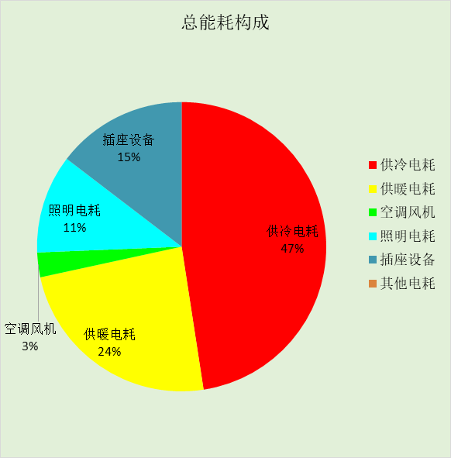

附录

工作日/节假日人员逐时在室率(%)

房间类型 | 1 | 2 | 3 | 4 | 5 | 6 | 7 | 8 | 9 | 10 | 11 | 12 | 13 | 14 | 15 | 16 | 17 | 18 | 19 | 20 | 21 | 22 | 23 | 24
休闲空间 | 0 | 0 | 0 | 0 | 0 | 0 | 0 | 20 | 50 | 80 | 80 | 80 | 80 | 80 | 80 | 80 | 80 | 80 | 80 | 70 | 50 | 0 | 0 | 0
休闲空间 | 0 | 0 | 0 | 0 | 0 | 0 | 0 | 20 | 50 | 80 | 80 | 80 | 80 | 80 | 80 | 80 | 80 | 80 | 80 | 70 | 50 | 0 | 0 | 0
会议室 | 0 | 0 | 0 | 0 | 0 | 0 | 10 | 50 | 100 | 100 | 100 | 30 | 100 | 100 | 100 | 100 | 50 | 20 | 10 | 0 | 0 | 0 | 0 | 0
会议室 | 0 | 0 | 0 | 0 | 0 | 0 | 0 | 20 | 45 | 0 | 0 | 0 | 0 | 0 | 0 | 0 | 0 | 0 | 0 | 0 | 0 | 0 | 0 | 0
办公室 | 0 | 0 | 0 | 0 | 0 | 0 | 10 | 50 | 100 | 100 | 100 | 30 | 100 | 100 | 100 | 100 | 50 | 20 | 10 | 0 | 0 | 0 | 0 | 0
办公室 | 0 | 0 | 0 | 0 | 0 | 0 | 0 | 20 | 45 | 0 | 0 | 0 | 0 | 0 | 0 | 0 | 0 | 0 | 0 | 0 | 0 | 0 | 0 | 0
大厅 | 0 | 0 | 0 | 0 | 0 | 0 | 0 | 20 | 50 | 80 | 80 | 80 | 80 | 80 | 80 | 80 | 80 | 80 | 80 | 70 | 50 | 0 | 0 | 0
大厅 | 0 | 0 | 0 | 0 | 0 | 0 | 0 | 20 | 50 | 80 | 80 | 80 | 80 | 80 | 80 | 80 | 80 | 80 | 80 | 70 | 50 | 0 | 0 | 0
影音设备室 | 0 | 0 | 0 | 0 | 0 | 0 | 0 | 0 | 10 | 90 | 90 | 90 | 90 | 90 | 90 | 90 | 90 | 90 | 90 | 90 | 90 | 90 | 10 | 0
影音设备室 | 0 | 0 | 0 | 0 | 0 | 0 | 0 | 0 | 10 | 90 | 90 | 90 | 90 | 90 | 90 | 90 | 90 | 90 | 90 | 90 | 90 | 90 | 10 | 0
报告厅 | 0 | 0 | 0 | 0 | 0 | 0 | 10 | 50 | 95 | 95 | 95 | 80 | 80 | 95 | 95 | 95 | 95 | 30 | 30 | 0 | 0 | 0 | 0 | 0
报告厅 | 0 | 0 | 0 | 0 | 0 | 0 | 0 | 0 | 0 | 0 | 0 | 0 | 0 | 0 | 0 | 0 | 0 | 0 | 0 | 0 | 0 | 0 | 0 | 0
控制室 | 0 | 0 | 0 | 0 | 0 | 0 | 0 | 0 | 10 | 90 | 90 | 90 | 90 | 90 | 90 | 90 | 90 | 90 | 90 | 90 | 90 | 90 | 10 | 0
控制室 | 0 | 0 | 0 | 0 | 0 | 0 | 0 | 0 | 10 | 90 | 90 | 90 | 90 | 90 | 90 | 90 | 90 | 90 | 90 | 90 | 90 | 90 | 10 | 0
文物修复室 | 0 | 0 | 0 | 0 | 0 | 0 | 10 | 50 | 100 | 100 | 100 | 30 | 100 | 100 | 100 | 100 | 50 | 20 | 10 | 0 | 0 | 0 | 0 | 0
文物修复室 | 0 | 0 | 0 | 0 | 0 | 0 | 0 | 20 | 45 | 0 | 0 | 0 | 0 | 0 | 0 | 0 | 0 | 0 | 0 | 0 | 0 | 0 | 0 | 0
普通办公室 | 0 | 0 | 0 | 0 | 0 | 0 | 10 | 50 | 100 | 100 | 100 | 30 | 100 | 100 | 100 | 100 | 50 | 20 | 10 | 0 | 0 | 0 | 0 | 0
普通办公室 | 0 | 0 | 0 | 0 | 0 | 0 | 0 | 20 | 45 | 0 | 0 | 0 | 0 | 0 | 0 | 0 | 0 | 0 | 0 | 0 | 0 | 0 | 0 | 0
楼梯间 | 0 | 0 | 0 | 0 | 0 | 0 | 10 | 50 | 100 | 100 | 100 | 30 | 100 | 100 | 100 | 100 | 50 | 20 | 10 | 0 | 0 | 0 | 0 | 0
楼梯间 | 0 | 0 | 0 | 0 | 0 | 0 | 0 | 20 | 45 | 0 | 0 | 0 | 0 | 0 | 0 | 0 | 0 | 0 | 0 | 0 | 0 | 0 | 0 | 0
空房间 | 0 | 0 | 0 | 0 | 0 | 0 | 0 | 20 | 50 | 80 | 80 | 80 | 80 | 80 | 80 | 80 | 80 | 80 | 80 | 70 | 50 | 0 | 0 | 0
空房间 | 0 | 0 | 0 | 0 | 0 | 0 | 0 | 20 | 50 | 80 | 80 | 80 | 80 | 80 | 80 | 80 | 80 | 80 | 80 | 70 | 50 | 0 | 0 | 0
设备间 | 0 | 0 | 0 | 0 | 0 | 0 | 0 | 0 | 0 | 0 | 0 | 0 | 0 | 0 | 0 | 0 | 0 | 0 | 0 | 0 | 0 | 0 | 0 | 0
设备间 | 0 | 0 | 0 | 0 | 0 | 0 | 0 | 0 | 0 | 0 | 0 | 0 | 0 | 0 | 0 | 0 | 0 | 0 | 0 | 0 | 0 | 0 | 0 | 0
走廊 | 0 | 0 | 0 | 0 | 0 | 0 | 10 | 50 | 100 | 100 | 100 | 30 | 100 | 100 | 100 | 100 | 50 | 20 | 10 | 0 | 0 | 0 | 0 | 0
走廊 | 0 | 0 | 0 | 0 | 0 | 0 | 0 | 20 | 45 | 0 | 0 | 0 | 0 | 0 | 0 | 0 | 0 | 0 | 0 | 0 | 0 | 0 | 0 | 0
高档商店 | 0 | 0 | 0 | 0 | 0 | 0 | 0 | 20 | 50 | 80 | 80 | 80 | 80 | 80 | 80 | 80 | 80 | 80 | 80 | 70 | 50 | 0 | 0 | 0
高档商店 | 0 | 0 | 0 | 0 | 0 | 0 | 0 | 20 | 50 | 80 | 80 | 80 | 80 | 80 | 80 | 80 | 80 | 80 | 80 | 70 | 50 | 0 | 0 | 0

注：上行：工作日；下行：节假日

工作日/节假日照明开关时间表(%)

房间类型 | 1 | 2 | 3 | 4 | 5 | 6 | 7 | 8 | 9 | 10 | 11 | 12 | 13 | 14 | 15 | 16 | 17 | 18 | 19 | 20 | 21 | 22 | 23 | 24
休闲空间 | 10 | 10 | 10 | 10 | 10 | 10 | 10 | 50 | 60 | 60 | 60 | 60 | 60 | 60 | 60 | 60 | 80 | 90 | 100 | 100 | 100 | 10 | 10 | 10
休闲空间 | 10 | 10 | 10 | 10 | 10 | 10 | 10 | 50 | 60 | 60 | 60 | 60 | 60 | 60 | 60 | 60 | 80 | 90 | 100 | 100 | 100 | 10 | 10 | 10
会议室 | 10 | 10 | 10 | 10 | 10 | 10 | 10 | 36 | 62 | 56 | 54 | 43 | 53 | 55 | 58 | 67 | 40 | 18 | 10 | 10 | 10 | 10 | 10 | 10
会议室 | 0 | 0 | 0 | 0 | 0 | 0 | 0 | 0 | 0 | 0 | 0 | 0 | 0 | 0 | 0 | 0 | 0 | 0 | 0 | 0 | 0 | 0 | 0 | 0
办公室 | 10 | 10 | 10 | 10 | 10 | 10 | 10 | 36 | 62 | 56 | 54 | 43 | 53 | 55 | 58 | 67 | 40 | 18 | 10 | 10 | 10 | 10 | 10 | 10
办公室 | 0 | 0 | 0 | 0 | 0 | 0 | 0 | 0 | 0 | 0 | 0 | 0 | 0 | 0 | 0 | 0 | 0 | 0 | 0 | 0 | 0 | 0 | 0 | 0
大厅 | 10 | 10 | 10 | 10 | 10 | 10 | 10 | 50 | 60 | 60 | 60 | 60 | 60 | 60 | 60 | 60 | 80 | 90 | 100 | 100 | 100 | 10 | 10 | 10
大厅 | 10 | 10 | 10 | 10 | 10 | 10 | 10 | 50 | 60 | 60 | 60 | 60 | 60 | 60 | 60 | 60 | 80 | 90 | 100 | 100 | 100 | 10 | 10 | 10
影音设备室 | 10 | 10 | 10 | 10 | 10 | 10 | 10 | 10 | 20 | 90 | 90 | 90 | 90 | 90 | 90 | 90 | 90 | 90 | 90 | 90 | 90 | 90 | 20 | 10
影音设备室 | 10 | 10 | 10 | 10 | 10 | 10 | 10 | 10 | 20 | 90 | 90 | 90 | 90 | 90 | 90 | 90 | 90 | 90 | 90 | 90 | 90 | 90 | 20 | 10
报告厅 | 0 | 0 | 0 | 0 | 0 | 0 | 10 | 50 | 95 | 95 | 95 | 80 | 80 | 95 | 95 | 95 | 95 | 30 | 30 | 0 | 0 | 0 | 0 | 0
报告厅 | 0 | 0 | 0 | 0 | 0 | 0 | 0 | 0 | 0 | 0 | 0 | 0 | 0 | 0 | 0 | 0 | 0 | 0 | 0 | 0 | 0 | 0 | 0 | 0
控制室 | 10 | 10 | 10 | 10 | 10 | 10 | 10 | 10 | 20 | 90 | 90 | 90 | 90 | 90 | 90 | 90 | 90 | 90 | 90 | 90 | 90 | 90 | 20 | 10
控制室 | 10 | 10 | 10 | 10 | 10 | 10 | 10 | 10 | 20 | 90 | 90 | 90 | 90 | 90 | 90 | 90 | 90 | 90 | 90 | 90 | 90 | 90 | 20 | 10
文物修复室 | 10 | 10 | 10 | 10 | 10 | 10 | 10 | 36 | 62 | 56 | 54 | 43 | 53 | 55 | 58 | 67 | 40 | 18 | 10 | 10 | 10 | 10 | 10 | 10
文物修复室 | 0 | 0 | 0 | 0 | 0 | 0 | 0 | 0 | 0 | 0 | 0 | 0 | 0 | 0 | 0 | 0 | 0 | 0 | 0 | 0 | 0 | 0 | 0 | 0
普通办公室 | 10 | 10 | 10 | 10 | 10 | 10 | 10 | 36 | 62 | 56 | 54 | 43 | 53 | 55 | 58 | 67 | 40 | 18 | 10 | 10 | 10 | 10 | 10 | 10
普通办公室 | 0 | 0 | 0 | 0 | 0 | 0 | 0 | 0 | 0 | 0 | 0 | 0 | 0 | 0 | 0 | 0 | 0 | 0 | 0 | 0 | 0 | 0 | 0 | 0
楼梯间 | 10 | 10 | 10 | 10 | 10 | 10 | 10 | 36 | 62 | 56 | 54 | 43 | 53 | 55 | 58 | 67 | 40 | 18 | 10 | 10 | 10 | 10 | 10 | 10
楼梯间 | 0 | 0 | 0 | 0 | 0 | 0 | 0 | 0 | 0 | 0 | 0 | 0 | 0 | 0 | 0 | 0 | 0 | 0 | 0 | 0 | 0 | 0 | 0 | 0
空房间 | 10 | 10 | 10 | 10 | 10 | 10 | 10 | 50 | 60 | 60 | 60 | 60 | 60 | 60 | 60 | 60 | 80 | 90 | 100 | 100 | 100 | 10 | 10 | 10
空房间 | 10 | 10 | 10 | 10 | 10 | 10 | 10 | 50 | 60 | 60 | 60 | 60 | 60 | 60 | 60 | 60 | 80 | 90 | 100 | 100 | 100 | 10 | 10 | 10
设备间 | 100 | 100 | 100 | 100 | 100 | 100 | 100 | 100 | 100 | 100 | 100 | 100 | 100 | 100 | 100 | 100 | 100 | 100 | 100 | 100 | 100 | 100 | 100 | 100
设备间 | 100 | 100 | 100 | 100 | 100 | 100 | 100 | 100 | 100 | 100 | 100 | 100 | 100 | 100 | 100 | 100 | 100 | 100 | 100 | 100 | 100 | 100 | 100 | 100
走廊 | 10 | 10 | 10 | 10 | 10 | 10 | 10 | 36 | 62 | 56 | 54 | 43 | 53 | 55 | 58 | 67 | 40 | 18 | 10 | 10 | 10 | 10 | 10 | 10
走廊 | 0 | 0 | 0 | 0 | 0 | 0 | 0 | 0 | 0 | 0 | 0 | 0 | 0 | 0 | 0 | 0 | 0 | 0 | 0 | 0 | 0 | 0 | 0 | 0
高档商店 | 10 | 10 | 10 | 10 | 10 | 10 | 10 | 50 | 60 | 60 | 60 | 60 | 60 | 60 | 60 | 60 | 80 | 90 | 100 | 100 | 100 | 10 | 10 | 10
高档商店 | 10 | 10 | 10 | 10 | 10 | 10 | 10 | 50 | 60 | 60 | 60 | 60 | 60 | 60 | 60 | 60 | 80 | 90 | 100 | 100 | 100 | 10 | 10 | 10

注：上行：工作日；下行：节假日

工作日/节假日设备逐时使用率(%)

房间类型 | 1 | 2 | 3 | 4 | 5 | 6 | 7 | 8 | 9 | 10 | 11 | 12 | 13 | 14 | 15 | 16 | 17 | 18 | 19 | 20 | 21 | 22 | 23 | 24
休闲空间 | 0 | 0 | 0 | 0 | 0 | 0 | 0 | 30 | 50 | 80 | 80 | 80 | 80 | 80 | 80 | 80 | 80 | 80 | 80 | 70 | 50 | 0 | 0 | 0
休闲空间 | 0 | 0 | 0 | 0 | 0 | 0 | 0 | 30 | 50 | 80 | 80 | 80 | 80 | 80 | 80 | 80 | 80 | 80 | 80 | 70 | 50 | 0 | 0 | 0
会议室 | 0 | 0 | 0 | 0 | 0 | 0 | 10 | 50 | 100 | 100 | 100 | 100 | 100 | 100 | 100 | 100 | 50 | 20 | 10 | 0 | 0 | 0 | 0 | 0
会议室 | 0 | 0 | 0 | 0 | 0 | 0 | 0 | 0 | 0 | 0 | 0 | 0 | 0 | 0 | 0 | 0 | 0 | 0 | 0 | 0 | 0 | 0 | 0 | 0
办公室 | 0 | 0 | 0 | 0 | 0 | 0 | 10 | 50 | 100 | 100 | 100 | 100 | 100 | 100 | 100 | 100 | 50 | 20 | 10 | 0 | 0 | 0 | 0 | 0
办公室 | 0 | 0 | 0 | 0 | 0 | 0 | 0 | 0 | 0 | 0 | 0 | 0 | 0 | 0 | 0 | 0 | 0 | 0 | 0 | 0 | 0 | 0 | 0 | 0
大厅 | 0 | 0 | 0 | 0 | 0 | 0 | 0 | 30 | 50 | 80 | 80 | 80 | 80 | 80 | 80 | 80 | 80 | 80 | 80 | 70 | 50 | 0 | 0 | 0
大厅 | 0 | 0 | 0 | 0 | 0 | 0 | 0 | 30 | 50 | 80 | 80 | 80 | 80 | 80 | 80 | 80 | 80 | 80 | 80 | 70 | 50 | 0 | 0 | 0
影音设备室 | 0 | 0 | 0 | 0 | 0 | 0 | 0 | 0 | 10 | 85 | 85 | 85 | 85 | 85 | 85 | 85 | 85 | 85 | 85 | 85 | 85 | 85 | 10 | 0
影音设备室 | 0 | 0 | 0 | 0 | 0 | 0 | 0 | 0 | 10 | 85 | 85 | 85 | 85 | 85 | 85 | 85 | 85 | 85 | 85 | 85 | 85 | 85 | 10 | 0
报告厅 | 0 | 0 | 0 | 0 | 0 | 0 | 10 | 50 | 95 | 95 | 95 | 50 | 50 | 95 | 95 | 95 | 95 | 30 | 30 | 0 | 0 | 0 | 0 | 0
报告厅 | 0 | 0 | 0 | 0 | 0 | 0 | 0 | 0 | 0 | 0 | 0 | 0 | 0 | 0 | 0 | 0 | 0 | 0 | 0 | 0 | 0 | 0 | 0 | 0
控制室 | 0 | 0 | 0 | 0 | 0 | 0 | 0 | 0 | 10 | 85 | 85 | 85 | 85 | 85 | 85 | 85 | 85 | 85 | 85 | 85 | 85 | 85 | 10 | 0
控制室 | 0 | 0 | 0 | 0 | 0 | 0 | 0 | 0 | 10 | 85 | 85 | 85 | 85 | 85 | 85 | 85 | 85 | 85 | 85 | 85 | 85 | 85 | 10 | 0
文物修复室 | 0 | 0 | 0 | 0 | 0 | 0 | 10 | 50 | 100 | 100 | 100 | 100 | 100 | 100 | 100 | 100 | 50 | 20 | 10 | 0 | 0 | 0 | 0 | 0
文物修复室 | 0 | 0 | 0 | 0 | 0 | 0 | 0 | 0 | 0 | 0 | 0 | 0 | 0 | 0 | 0 | 0 | 0 | 0 | 0 | 0 | 0 | 0 | 0 | 0
普通办公室 | 0 | 0 | 0 | 0 | 0 | 0 | 10 | 50 | 100 | 100 | 100 | 100 | 100 | 100 | 100 | 100 | 50 | 20 | 10 | 0 | 0 | 0 | 0 | 0
普通办公室 | 0 | 0 | 0 | 0 | 0 | 0 | 0 | 0 | 0 | 0 | 0 | 0 | 0 | 0 | 0 | 0 | 0 | 0 | 0 | 0 | 0 | 0 | 0 | 0
楼梯间 | 0 | 0 | 0 | 0 | 0 | 0 | 10 | 50 | 100 | 100 | 100 | 100 | 100 | 100 | 100 | 100 | 50 | 20 | 10 | 0 | 0 | 0 | 0 | 0
楼梯间 | 0 | 0 | 0 | 0 | 0 | 0 | 0 | 0 | 0 | 0 | 0 | 0 | 0 | 0 | 0 | 0 | 0 | 0 | 0 | 0 | 0 | 0 | 0 | 0
空房间 | 0 | 0 | 0 | 0 | 0 | 0 | 0 | 30 | 50 | 80 | 80 | 80 | 80 | 80 | 80 | 80 | 80 | 80 | 80 | 70 | 50 | 0 | 0 | 0
空房间 | 0 | 0 | 0 | 0 | 0 | 0 | 0 | 30 | 50 | 80 | 80 | 80 | 80 | 80 | 80 | 80 | 80 | 80 | 80 | 70 | 50 | 0 | 0 | 0
设备间 | 100 | 100 | 100 | 100 | 100 | 100 | 100 | 100 | 100 | 100 | 100 | 100 | 100 | 100 | 100 | 100 | 100 | 100 | 100 | 100 | 100 | 100 | 100 | 100
设备间 | 100 | 100 | 100 | 100 | 100 | 100 | 100 | 100 | 100 | 100 | 100 | 100 | 100 | 100 | 100 | 100 | 100 | 100 | 100 | 100 | 100 | 100 | 100 | 100
走廊 | 0 | 0 | 0 | 0 | 0 | 0 | 10 | 50 | 100 | 100 | 100 | 100 | 100 | 100 | 100 | 100 | 50 | 20 | 10 | 0 | 0 | 0 | 0 | 0
走廊 | 0 | 0 | 0 | 0 | 0 | 0 | 0 | 0 | 0 | 0 | 0 | 0 | 0 | 0 | 0 | 0 | 0 | 0 | 0 | 0 | 0 | 0 | 0 | 0
高档商店 | 0 | 0 | 0 | 0 | 0 | 0 | 0 | 30 | 50 | 80 | 80 | 80 | 80 | 80 | 80 | 80 | 80 | 80 | 80 | 70 | 50 | 0 | 0 | 0
高档商店 | 0 | 0 | 0 | 0 | 0 | 0 | 0 | 30 | 50 | 80 | 80 | 80 | 80 | 80 | 80 | 80 | 80 | 80 | 80 | 70 | 50 | 0 | 0 | 0

注：上行：工作日；下行：节假日

工作日/节假日空调系统运行时间表(1:开,0:关)
采暖期：
系统编号 | 1 | 2 | 3 | 4 | 5 | 6 | 7 | 8 | 9 | 10 | 11 | 12 | 13 | 14 | 15 | 16 | 17 | 18 | 19 | 20 | 21 | 22 | 23 | 24
默认 | 0 | 0 | 0 | 0 | 0 | 0 | 1 | 1 | 1 | 1 | 1 | 1 | 1 | 1 | 1 | 1 | 1 | 1 | 0 | 0 | 0 | 0 | 0 | 0
默认 | 0 | 0 | 0 | 0 | 0 | 0 | 0 | 0 | 0 | 0 | 0 | 0 | 0 | 0 | 0 | 0 | 0 | 0 | 0 | 0 | 0 | 0 | 0 | 0
供冷期：

系统编号 | 1 | 2 | 3 | 4 | 5 | 6 | 7 | 8 | 9 | 10 | 11 | 12 | 13 | 14 | 15 | 16 | 17 | 18 | 19 | 20 | 21 | 22 | 23 | 24
默认 | 0 | 0 | 0 | 0 | 0 | 0 | 1 | 1 | 1 | 1 | 1 | 1 | 1 | 1 | 1 | 1 | 1 | 1 | 0 | 0 | 0 | 0 | 0 | 0
默认 | 0 | 0 | 0 | 0 | 0 | 0 | 0 | 0 | 0 | 0 | 0 | 0 | 0 | 0 | 0 | 0 | 0 | 0 | 0 | 0 | 0 | 0 | 0 | 0

注：上行：工作日；下行：节假日

工作日/节假日新风运行时间表(%)
采暖期：
系统编号 | 1 | 2 | 3 | 4 | 5 | 6 | 7 | 8 | 9 | 10 | 11 | 12 | 13 | 14 | 15 | 16 | 17 | 18 | 19 | 20 | 21 | 22 | 23 | 24
默认 | 0 | 0 | 0 | 0 | 0 | 0 | 100 | 100 | 100 | 100 | 100 | 100 | 100 | 100 | 100 | 100 | 100 | 100 | 0 | 0 | 0 | 0 | 0 | 0
默认 | 0 | 0 | 0 | 0 | 0 | 0 | 0 | 0 | 0 | 0 | 0 | 0 | 0 | 0 | 0 | 0 | 0 | 0 | 0 | 0 | 0 | 0 | 0 | 0
供冷期：

系统编号 | 1 | 2 | 3 | 4 | 5 | 6 | 7 | 8 | 9 | 10 | 11 | 12 | 13 | 14 | 15 | 16 | 17 | 18 | 19 | 20 | 21 | 22 | 23 | 24
默认 | 0 | 0 | 0 | 0 | 0 | 0 | 100 | 100 | 100 | 100 | 100 | 100 | 100 | 100 | 100 | 100 | 100 | 100 | 0 | 0 | 0 | 0 | 0 | 0
默认 | 0 | 0 | 0 | 0 | 0 | 0 | 0 | 0 | 0 | 0 | 0 | 0 | 0 | 0 | 0 | 0 | 0 | 0 | 0 | 0 | 0 | 0 | 0 | 0

注：上行：工作日；下行：节假日

